Дәріс-3.

Тақырыбы: « Жемiс ағашының жерүсті және жерасты бөлігінің құрылымы жəне жемiс салатын бұтақшалардың келбетi »

Дәрістің мақсаты мен міндеті: Күзде қандай ағаштар мен бұталарды отырғызу жақсықолдану облыстары ең маңызды көрсеткіші принциптерін меңгеру, Қазақстанның орман өсетін аймақтарын оқып-үйрену

Дәрістің жоспары:
1.«Жемiс-жидек өсiмдiктерiнiң өндiрiстiк-биологиялық топқа бөлiну ерекшелiктерi»
2 Алма ағашын қалай өсіру керек-топырақты дайындау

Алма ағашы, әртүрлілігіне байланысты, еркін өсу мен даму үшін белгілі бір орын қажет. Максимумға кем дегенде 5 метр қажет. Алма ағашын сатып алмас бұрын (тұқым немесе көшет түрінде) оны отырғызу үшін сайтқа орын таңдау керек. Негізінде, қарапайым емес және кез-келген топырақта сәтті жеміс бере алатын сорттар бар, бірақ топырақ сазды болатын жерді таңдаған дұрыс. Егер жоқ болса, жас ағаштың жақсы тамырлануы және өсуін тездету үшін оны ішінара "көбейту"керек. Бұл саздың белгілі бір мөлшерін қону шұңқырына тікелей қосу арқылы жасалады және оны отырғызудан кемінде екі апта бұрын жасау керек. Бірақ егер топырақ құмды емес және сатылы емес, бірақ саз түріне жататын болса, онда бұл жағдайда құм отырғызудан екі апта бұрын қону шұңқырына енгізіледі.

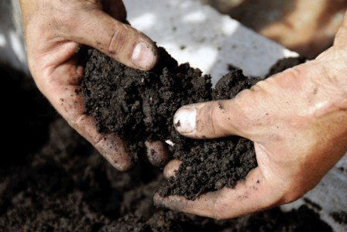

Алма ағаштары үшін ең қолайсыз топырақ-бұл көптеген тастар, марл немесе бор балшықтары бар топырақ. Бұл жағдайда сіз жұмыс істеп, тамыр жүйесінің жақсы өсуін қамтамасыз етуіңіз керек, жерді бір жарым метр тереңдікке және диаметрі бір метрге дейін толық ауыстырыңыз. Жаңа жер бірден отырғызу үшін дайындалады: қарашірік құммен, шымтезекпен, компостпен және таза сазмен пропорцияда араласады 50%/20%/15%/10%/5%.

Отырғызу шұңқырын дайындау кезінде сіз тыңайтқыштың бастапқы енгізілуіне бірден назар аударуыңыз керек: шұңқырдың төрттен бір бөлігі шымтезек, ірі құмтас және компостпен (немесе сатып алынған қарашірікпен), сәйкесінше 35%/15%/50%. Шұңқырдың өзі көшеттердің тамыр жүйесіне қарағанда біршама үлкен болуы керек. Орташа алғанда, топырақ шамамен 0,6 м тереңдікке алынады (көшет тамырларының жалпы тереңдігі 0,4 м), диаметрі шамамен жарты метрге сәйкес келеді (тамыр жүйесінің көлденең өлшемі 0,3 м).

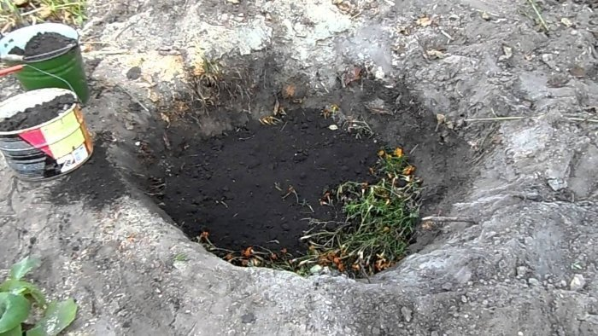

Шұңқыр қазу кезінде алынған топырақты нақты бөлу керек екенін есте ұстаған жөн: құнарлы (жоғарғы қабат) бірден бүкіл тереңдікке алынып, оның астындағы топырақтан бөлек жиналады. Алма ағашын отырғызу кезінде құнарлылыққа жатпайтын топырақ пайдаланылмайды, өйткені отырғызғаннан кейін отырғызу шұңқырының қалған бөлігі тек құнарлы топырақпен толтырылады, егер оның жетіспеушілігі болса, Сіз мамандандырылған дүкеннен дайын жерді сатып ала аласыз немесе орманда топырақ ала аласыз. Жас ағаштың тамырларының аэрациясын жақсарту үшін топырақтың жоғарғы қабаттарына аздап инелер қосуға болады, ол алма ағашы күзде, қыста отырғызылған жағдайда отырғызуды қатып қалудан қорғайды.
